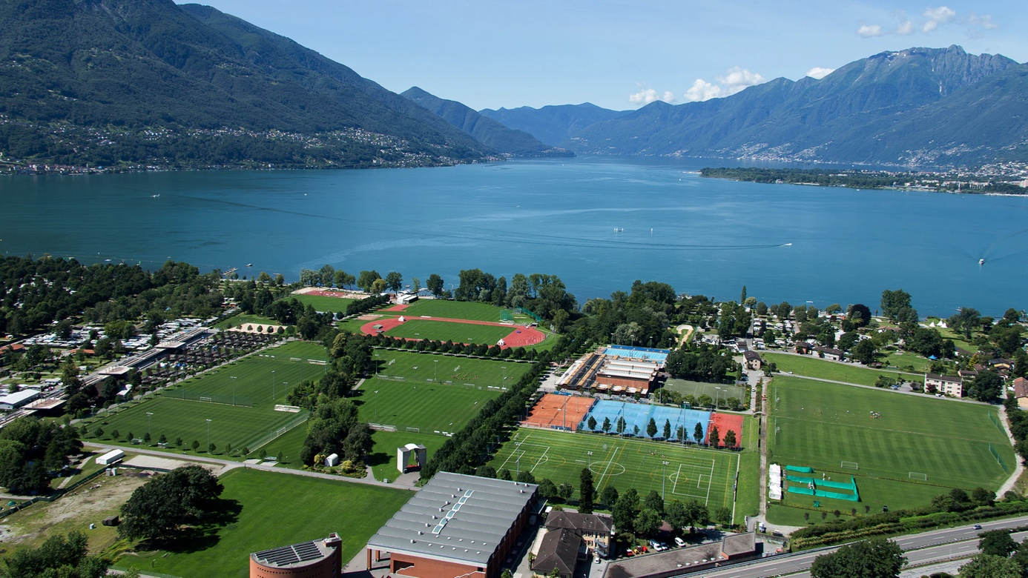
Polysportlager Tenero des Gymnasiums am Münsterplatz BS

Das Gymnasium am Münsterplatz sucht diverse Sportleiter/innen mit einer J+S Anerkennung für das Polysportlager im CS Tenero vom 03.06.- 07.06.2024. Die Schülerinnen und Schüler sind im 11. Schuljahr, folglich zwischen 16 und 18 Jahre alt. Deine Aufgabe besteht aus Anleiten von 2 x 2/2.5 Std. Sport pro Tag sowie kleinen Unterstützungsaufgaben, bspw. bei der Durchsetzung der Nachtruhe.
Gesucht wird:
1 Instruktor/in für Klettersport
1-2 Instruktor/in für Sportspiele (im Idealfall mit Beachvolleyball und/oder Ultimate/Flagfootball Kenntnisse)
Verpflegung und Unterkunft sind inklusive. Die Entschädigung für die vier Tage beträgt 600 Franken.
Ich freue mich, auf eure Kurzbewerbungen.

Kontakt: Gymnasium am Münsterplatz BS, Nadine Ferrari, nadine.ferrari@edubs.ch

